Рисовать любят все дети. Особенно - рисовать гуашью. Данная техника позволяет ребятам почувствовать себя настоящими художниками. Особенности данной техники в том, что рисуем «всухую», не намочив кисточку в воде, а сразу в гуашь. Очень важно здесь, чтобы гуашь была  не засохшая, иначе творчество невозможно!  Так же следует отметить, что рисовать будем «тычком», а не мазками. Работы получаются яркие, насыщенные цветом! Ребятишкам старшего дошкольного возраста такая работа очень даже понравиться! А воспитателям детского сада пригодиться!

**Для работы  потребуются:** лист плотной белой бумаги, кисточка «щетина» №5, стакан с водой, салфетки, гуашь.

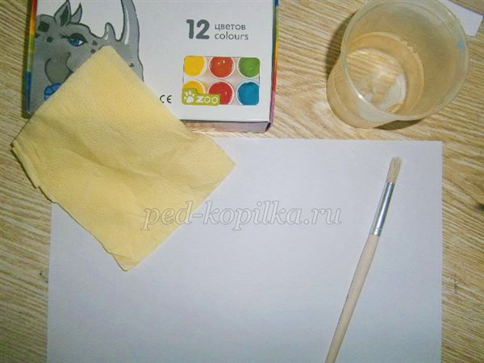

**Цель**: развивать творческие способности через обучение нетрадиционным видам рисования.

**Задачи:**

- продолжать знакомить детей с новыми видами  рисования;

- развить интерес к творческой деятельности;

- воспитывать аккуратность в работе.

**Ход занятия:**

*«…..Я на радугу-дугу*

*Полюбуюсь побегу —*

*Семицветную-цветную*

*На лугу подстерегу.*

*Я на красную дугу*

*Наглядеться не могу,*

*За оранжевой, за жёлтой*

*Вижу новую дугу.*

*Эта новая дуга*

*Зеленее, чем луга.*

*А за нею голубая,*

*Точно мамина серьга.*

*Я на синюю дугу*

*Насмотреться не могу,*

*А за этой фиолетовой*

*Возьму да побегу…» Елена Благинина.*

**Воспитатель**:  ребята, вы послушали замечательное стихотворение о радуге. Его я прочитала сегодня не зря. Каждый из вас сегодня нарисует радугу.

**Тема нашего занятия:** «Радуга-дуга».

Посмотрите, перед вами лежит гуашь. Откройте, пожалуйста, выставьте на стол именно те цвета, которые  есть у радуги: красный, оранжевый, жёлтый, зелёный, голубой, синий, фиолетовый. Это именно те цвета, которые нам понадобятся для работы.

Перед началом работы давайте вспомним основные правила рисования способом «тычка» (набивка жёсткой полусухой кистью):

· Вода используется только при смене цвета, кисть вытирается насухо с помощью салфетки  перед обмакиванием в краску.

· Во время рисования кисточка стоит строго вертикально по отношению к листу бумаги. Гуашь наносится на лист путём одного касания, проще говоря «тычком».

· Во время рисования оставляем белый край у листа, делая рамку, не заполненную цветом.

**Начинаем рисовать!**

1. Берём зелёную гуашь и рисуем полянку на нижней части листа. Не забывайте оставлять белую рамочку, не заполняя цветом край бумаги.

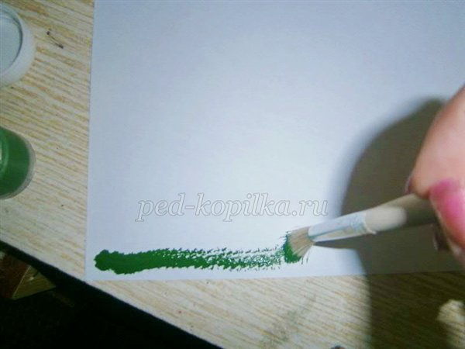

Должна получиться вот такая поляна, с местом для небольшого озерка.

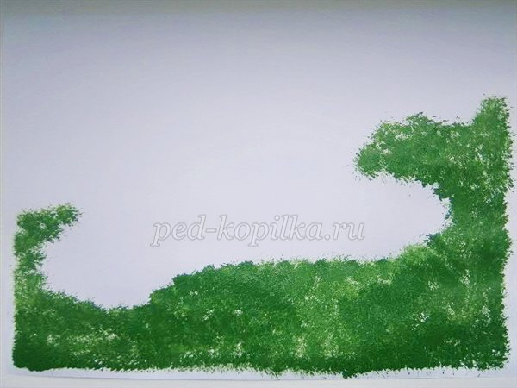

2. Теперь будем рисовать саму радугу. Возьмите красную гуашь и нарисуйте первую дугу.

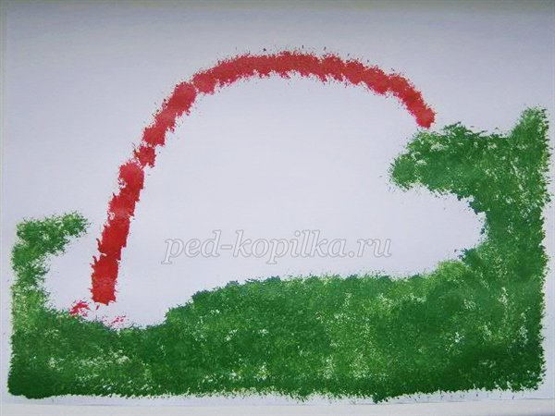

3. Сейчас вам понадобиться оранжевая гуашь. Рисуем вторую дугу, рядом с красной, не оставляя зазора.

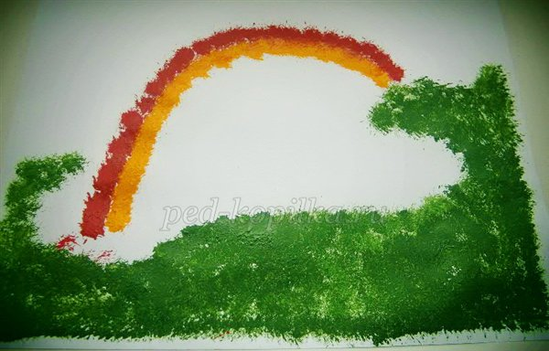

4. Сейчас возьмите жёлтую гуашь и продолжите рисовать радугу. Не забывайте, что никаких мазков мы не делаем. Только «тычком».

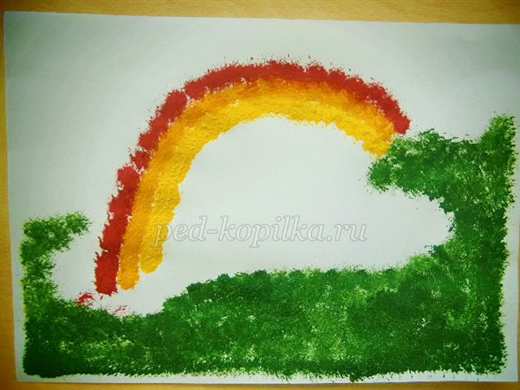

5. Теперь берём зелёную гуашь. Рисуем ещё одну дугу.

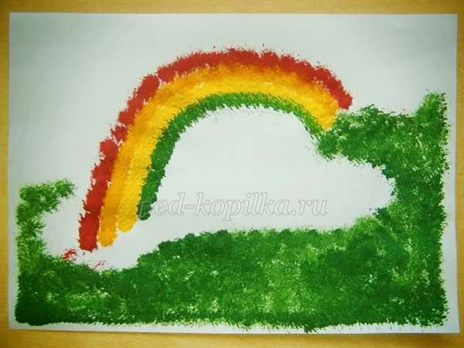

6. Сейчас возьмите голубую гуашь и нарисуйте ровно под зелёной новую дугу.

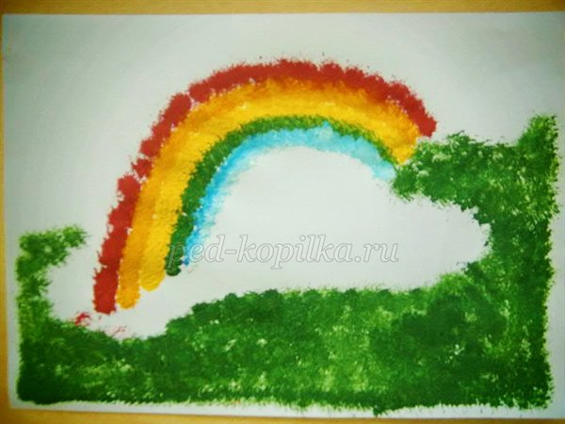

7. Ребята, а вы все знаете цвета радуги?

*Дети отвечают.*

Воспитатель:  Предлагаю вам немного отвлечься от рисования и выучить небольшую фразу, которая поможет вам выучить цвета радуги раз и навсегда.

Каждый              красный

Охотник             оранжевый

Желает               жёлтый

Знать                  зелёный

Где                     голубой

Сидит                 синий

Фазан                 фиолетовый

Первая буква каждого слова является первой буквой цвета в радуге.

Давайте все вместе повторим.

Дети повторяют.

Запомнили?

Дети отвечают.

Воспитатель: Молодцы. Так какой цвет нам сейчас понадобиться?

Дети отвечают.

**Воспитатель**: Правильно, синий цвет.

8. Берём синюю гуашь и рисуем дугу.

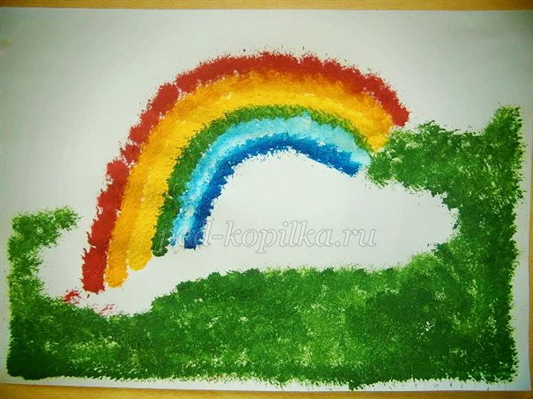

9.  И вот самая последняя дуга - фиолетовая. Не торопитесь, прорисовывайте аккуратно.

